Республика Хакасия
Усть – Абаканский район
МБОУ «Усть-Бюрская СОШ»

Республиканский конкурс

номинация
«Цифровая образовательная среда и электронное обучение»

Автор: Солодянкина Татьяна Сергеевна,
учитель русского языка и литературы

с. Усть-Бюр, 2023 г.
1. Описание выдвигаемой идеи
Важное место в работе педагога, классного руководителя занимает создание партнерских взаимоотношений с семьей и школой, активное включение родителей в учебно-воспитательный процесс, во внеурочную досуговую деятельность, а также сотрудничество с детьми и педагогами. Для продуктивной реализации данного направления необходимо определить содержание и формы работы с родителями.
Можно выделить следующие приоритетные направления совместной деятельности школы (классного руководителя) и семьи:
- создание системы массовых мероприятий с родителями, работа по организации совместной общественно значимой деятельности и досуга родителей и обучающихся;
- выявление и использование в практической деятельности позитивного опыта семейного воспитания;
- использование различных форм сотрудничества с родителями, вовлечение их в совместную с детьми творческую, социально значимую деятельность, направленную на повышение их авторитета;
- объединение родителей: родительские комитеты, совет отцов, матерей, родителей-инвалидов и т.д.
Подводя итог можно сформулировать основную идею: вовлечение родителей в единое образовательное пространство, тесное сотрудничество с педагогами, классным руководителем, используя информационно-цифровые технологии.
2. Обоснование её значимости для развития системы образования
Актуальной проблемой нашего времени является вовлечение родителей в образовательный процесс школы. Большинство родителей не осознают, как важно быть вовлеченным в образование своих детей. Именно родители – первые воспитатели – имеют самое сильное влияние на детей.
А.С. Макаренко писал, что воспитывает всё: вещи, явления, но, прежде всего и больше всего – люди. Из них на первом месте – родители и педагоги. При поступлении ребенка в школу он будет лучше учиться и чувствовать себя более комфортно, если родители и педагоги станут союзниками. Совместная деятельность родителей и классного руководителя позволит им лучше узнать ребенка, увидеть его в разных ситуациях и, таким образом, помочь взрослым в понимании индивидуальных особенностей, формировании жизненных ценностных ориентиров, преодолении негативных поступков и проявлений в поведении.
В сложных современных условиях семье требуется систематическая и квалифицированная помощь со стороны школы совместно с классным руководителем. Только при условии партнерских отношений между педагогами и родителями можно успешно решать проблему развития личности школьника.
Формирование эффективной системы взаимодействия родителей с учителями для создания благоприятной среды для сплочения детей в единый дружный коллектив, создание в школе благоприятных условий для свободного развития личности, духовно богатой, способной строить жизнь достойную Человека, умеющего быть счастливым и нести счастье людям.
Основные задачи: Активное вовлечение родителей во все сферы деятельности школы; формирование здорового образа жизни в семьях; создание условий для профилактики асоциального поведения детей и подростков; совершенствование форм взаимодействия школа – семья; Педагогическое сопровождение семьи (изучение, консультирование, оказание помощи в вопросах воспитания, просвещения и др.).
Использованные нами современные Интернет-технологии позволяют сегодня сделать работу нашей школы (и меня, как классного руководителя) видимой, открытой для родителей, предоставить услугу дистанционного взаимодействия участников образовательного процесса и таким образом усилить деятельностную составляющую работы с родителями.
Одним из важнейших информационно-коммуникационных ресурсов такого взаимодействия является сайт школы, официальные страницы школы, и стремительное развитие происходит на платформе Сферум, где оперативно размещается информация по всем направлениям деятельности учреждения, в том числе по воспитательной и профилактической работе.
Компьютерные программы и интернет-платформы позволяют существенно улучшить процессы обучения и взаимодействия между педагогом, родителями и воспитанниками. Одной из таких платформ является информационно-коммуникационная платформа «Сферум», которая уже успешно применяется в образовании.
Опыт использования «Сферума» показал его высокую эффективность и положительное влияние на образовательный процесс. Платформа предоставляет широкие возможности для организации взаимодействия между педагогом и родителями, а также для дистанционного обучения детей.

3. Механизмы реализации предлагаемой идеи (содержание исходного теоретического положения)
Отечественная информационно-коммуникационная платформа «Сферум», презентованная 31 марта 2021 года в рамках нацпроекта «Образование», открыла новые образовательные возможности в новом учебном год. В 2023 году «Сферум» работает на базе платформы VK Мессенджер, что довольно удобно, так как именно эту социальную сеть активно используют школьники. Взаимодействие всех участников происходит в рамках нашей школы, то есть учебные аккаунты из других школ взаимодействовать между собой не могут. «Сферум» интегрируется с ФГИС «Моя школа» (Федеральная государственная информационная система) и региональными журналами и дневниками.
А вот работа, направленная на развитие личности ученика, становится действенной и эффективной только в том случае, если в процесс обучения и воспитания вовлечены родители учащихся. Поэтому мною была организована совместная работа с моими учениками и родителями посредством платформы «Сферум». Новая образовательная площадка позволила систематизировать процесс обучения и наладить непрерывный контакт с родителями учеников. В работе мы используем систему чатов для общения. Через платформу я размещаю весь методический материал, необходимый для определенного урока, что свободно могут отследить родители. Возможность свободно воспроизводить презентации PowerPoint и обучающие видеофильмы позволила учесть один из главных принципов педагогики, а именно наглядность. Результаты проведенного урока и домашнее задание в формате документа и PDF файла, подкрепляемые мной на платформе, помогают родителям быть всегда в курсе образовательного процесса и активно участвовать в нем. Платформа позволила в режиме реального времени корректировать ошибки, допускаемые учениками и сообщать о них родителям для организации работы дома самостоятельно.
Формы и методы работы с родителями должны быть направлены на повышение педагогической культуры родителей, на укрепление взаимодействия классного руководителя и семьи, на усиление ее воспитательного потенциала.
- Онлайн-тестирование и контроль успеваемости которые располагаются в «каталоге сервисов». Преподаватели могут создавать тесты различной сложности, а ученики могут проходить их в удобное время и место. Такой подход позволяет более точно оценить знания учеников и быстро выявить пробелы в обучении. А родители вовремя отследить успеваемость ребенка.
- Функция электронного дневника, где можно отслеживать успехи учеников, записывать оценки и комментарии преподавателей. Это упрощает процесс обратной связи между преподавателями, учениками и родителями, а также помогает контролировать активность учащихся.
- Индивидуальные тематические консультации (обмен информацией, дающей реальное представление о школьных делах и поведении ребенка, его проблемах).
- Родительское собрание (форма анализа, осмысления на основе данных педагогической науки опыта воспитания). «Школа родительской компетенции». Проводятся родительские онлайн- лектории.
- Родительские чтения – очень интересная форма работы с родителями, которая дает возможность родителям не только слушать лекции педагогов, но и изучать литературу по проблеме и участвовать в ее обсуждении.
Значительное место в системе работы классного руководителя с родителями учащихся отводится психолого-педагогическому просвещению.
Формы психолого-педагогического просвещения.
Университет педагогических знаний (такая форма помогает вооружить родителей основами педагогической культуры, познакомить с актуальными вопросами воспитания детей). Педагогу достаточно на платформе «Сферум» загрузить нужную информацию в формате презентации или видео-лекции.
Лекция (форма, подробно раскрывающая сущность той или иной проблемы воспитания. Главное в лекции – анализ явлений, ситуаций).
Конференция (предусматривает расширение, углубление и закрепление знаний о воспитании детей). Для этой формы работы можно использовать трансляции на платформе. Мы хорошо понимаем, что гибридный формат – это то формат, который позволит нам вовлечь наибольшее количество обучающихся, педагогов, родителей в различные мероприятия. ТрансФокс и трансляция позволяют демонстрировать не только воспитательные мероприятия, но и учебную деятельность.
Родительские конференции (общешкольные, классные). Родительские конференции должны обсуждать насущные проблемы общества, активными членами которого станут и дети. Проблемы конфликтов отцов и детей и пути выхода из них, наркотики, сексуальное воспитание в семье – вот темы родительских конференций.
Открытые уроки (цель – ознакомление родителей с новыми программами по предмету, методикой преподавания, требованиями учителя. Такие уроки позволяют избежать многих конфликтов, вызванных незнанием и непониманием родителями специфики учебной деятельности).
Родительский тренинг – это активная форма работы с родителями, которые хотят изменить свое отношение к поведению и взаимодействию с собственным ребенком, сделать его более открытым и доверительным.

4. Методы и средства реализации идеи
Просвещение родителей происходит через онлайн – занятия на платформе «Сферум» в форме: родительских лекториев, индивидуальных бесед, встреч, тренингов и мастерских общения, которые проходят не только в течение учебного года, но и каникулярное время.
«Сферум» является дополнительным (гибридным) цифровым инструментом, который помогает сделать традиционное образование в классе более эффективным и современным.
В рамках образовательного пространства все педагоги, родители и обучающиеся оценили безопасность и удобство использования закрытого сервиса ЦОС "Сферум".
Цифровые образовательные технологии помогают учителю, классному руководителю продуктивно использовать свой ресурс. Информационно-комуникационная платформа «Сферум» способна решить множество повседневных учительских задач.
- Организация родительского собрания - онлайн без ограничения по времени — для этого достаточно просто создать звонок в «Сферуме» и поделиться ссылкой в чате.
- Онлайн-консультации и внеурочные занятия из дома и в удобное вам время. Больше не нужно создавать и пересылать разные ссылки ― просто позвоните классу в чате «Сферума». Все ученики получат уведомление о начале звонка. Можно использовать возможность созвона из дома.
- Трансляции мероприятий в «Сферуме», когда есть возможность показывать родителям мероприятия, на которых они не могут присутствовать очно.
И это далеко не все способы использования платформы, которые могут облегчить жизнь и работу учителю.
Тематические встречи, родительские собрания приглашаем специалистов по профилактике (инспектора ОДН, ПДН, ГИБДД, помощник Уполномоченного по правам ребенка в РХ по г. Абакану, представителей городских, республиканских волонтерских объедений, советников директора по воспитательной работе). Наше село находится в 120 км. от районного центра и столицы республики, поэтому целесообразность очевидна.
Просвещение и информирование родителей мы проводим через классные группы в Сферуме где размещаются: квиз-кейсы: в которых разработаны нашими специалистами информационные: буклеты, брошюры; листовки, памятки для родителей и этот материал с легкостью можно загрузить в чат класса.
Мероприятия проводимые очно и заочно:
Классные родительские собрания. Школьные собрания затрагивают следующие вопросы:
- Трудности адаптации (5 кл) в школе; Безопасность детей - забота взрослых. (Ограничительные меры при инфекциях, Дорожная безопасность. Безопасность в сети Интернет и т.д.);
-Порядок организации и проведения ВПР;
-Организация горячего питания;
-Правила внутреннего распорядка обучающихся. Правила использования устройств мобильной связи в школе. Школьная одежда и внешний вид школьника; Дополнительное образование детей; Детский буллинг.
-Защита прав ребенка. Воспитание законопослушного гражданина, толерантной личности;
- Основы здорового образа жизни. Роль семьи в профилактике употребления психоактивных веществ; Создание воспитательно - развивающей среды, выстраивание индивидуального маршрута ребенка;
-Основные обязанности родителей (законных представителей) по воспитанию несовершеннолетних. Ответственность, предусмотренная законодательством, за невыполнение родительских обязанностей; Детский суицид — причины, признаки, алгоритм действия; Каникулярная занятость детей; Выборы родительского комитета;
-Нормативно-правовые документы, локальные акты лицея; «Нравственные ценности семьи»; Формирование активной жизненной позиции в школе и дома; Летняя оздоровительная кампания. Предварительные итоги года.
Онлайн консультации для родителей выпускников по подготовке к ОГЭ и ЕГЭ.
Выпуск газет, буклетов онлайн, радиовещания, ТВ подкасты.
Тестирование онлайн.
Праздничные концерты; Клубы выходного дня - онлайн; Клубы досугового общения
Конкурсы: фотографий «Традиции в моей семье»; виртуальная выставка рисунков «Счастливое детство»; поздравительных открыток, посвященный Международному дню пожилого человека; «Профессия моей мамы», посвящённый Международному дню Матери в России; видеороликов «Листая семейный альбом», посвященный Международному дню Матери в России.
Персональные выставки талантов родителей; Онлайн фотовыставка семейного творчества «Наши золотые ручки»; Онлайн фотовыставка семейных фотографий «Счастливы вместе».
Для родителей и детей, с помощью Сферум были организованы «Мульткруизы» в рамках всероссийских, республиканских и муниципальных акций, недель профилактики анализ конфликтных ситуаций.
Видеотеку профилактической и информационной направленности, в записи которых принимают участие учащиеся совместно со своими родителями.
Психолого-педагогические видеоролики по профориентационной направленности.
Онлайн-челленджы, онлайн флешмобы «За что я люблю жизнь», «Как я забочусь о своем здоровье», «Кричалки о ЗОЖОбнимем ребенка с книгой», «Руки надо мыть», «Сидим дома», Мы скучаем по школе».
Видеообращения директора школы по безопасности детей в период каникул, в период самоизоляции «Сегодня быть дома, значит оставаться здоровым». По профилактике употребления ПАВ «Давай жить!», «Быть здоровым – это здорово!»; «Повышение толерантности»; «Мы вместе»; «Азбука общения»; «Как помочь ребенку справиться с тревожность перед экзаменами».

5. Прогнозируемые результаты
Формирование социально активного школьника: верного своему гражданскому долгу и готового к защите Отечества, инициативного, умеющего сотрудничать, с развитыми многокультурными навыками человека, для которого характерны такие качества, как высокая обучаемость, умение быстро принимать нестандартные решения; личности, способной делать правильный нравственный, социальный и политический выбор, умеющей занять свое место в обществе и быть полезной обществу.

Показатели планируемых результатов и эффектов при реализации ресурсов платформы
№ | Количественные/качественные целевые показатели, характеризующие достижение целей и решение задач | Единица измерения | Базовое значение показателя | Планируемое значение показателя по годам реализации
 |  |  |  | 2022 | 2023 | 2024
1 | Количество родителей, задействованных в родительском образовании | Процент | 17% | 30% | 40% | 50%
2 | Посещение родителями классных родительских собраний | Процент | 45% | 55% | 65% | 75%
3 | Посещение родителями общешкольных родительских собраний | Процент | 25% | 35% | 50% | 75%
4 | Доля родителей, принявших участие в семейных мероприятиях | Процент | 40% | 60% | 75% | 90%
5 | Классные мероприятия, проведенные совместно с родителями | Кол-во | 55 | 70 | 80 | 90
6 | Количество отцов, принявших участие в семейных мероприятиях | Кол-во | 15 | 20 | 25 | 30
7 | Охват учащихся родительским образованием | Процент | 10% | 25% | 50% | 100%
8 | Ведение Портфолио семьи, участие в оформлении Семейных книг, исследовательских работ по изучению родословной | Процент | 10% | 5% | 11% | 15%

Критерии и показатели оценки результативности и эффективности использования платформы
Критерии | Показатели
Результаты, касающиеся учащихся
Охват учащихся технологиями родительского образования | 100%
Уровень сформированности основ родительской культуры у детей | Положительная динамика.
Потребность в изучении истории своего рода, семьи | Ведение Портфолио семьи, участие в оформлении Семейных книг, исследовательских работ по изучению родословной
Результаты, касающиеся родителей
Мотивация родителей к повышению собственного уровня родительской культуры | Положительная динамика посещаемости родителей лекториев, родительских собраний
Активность родителей в жизни класса, школы | Положительная динамика участия родителей в классных и общешкольных мероприятиях
Охват отцов учащихся семейным образованием | Положительная динамика
Удовлетворенность работой школы с родителями | Положительная динамика
Результаты, касающиеся педагогов
Мотивация педагогов к применению технологий родительского образования в образовательном процессе | Увеличение количества педагогов, обученных технологиям родительского образования и применяющих данные технологии на практике
Количество педагогов, обученных технологиям родительского образования | Положительная динамика
Применение технологий родительского образования | 100% обученных педагогов

Задачи, которые удалось решить, используя возможности платформы Сферум:
— организация образовательного процесса как класса в целом, так и отдельных учеников;
— возможность проведения совещаний учителей и педагогических советов без привязки к географическому положению;
— проведение родительских собраний;
— индивидуальные консультации не только учителей, но специалистов социально-психологических служб;
— своевременное информирование участников образовательных отношений;
— получение быстрой обратной связи;
— создание опросов;
— возможность демонстрации творческой реализации обучающихся через публикацию видеороликов;
— осуществление взаимопосещения уроков учителями-предметниками при использовании дистанционных технологий;
— организация социального пространства школы.
В современных условиях школьная образовательная организация является общественным институтом, регулярно взаимодействующим с семьей, то есть, имеющим возможность оказывать на нее определенное влияние. При этом в соответствии с федеральным государственным образовательным стандартом школьного образования организация взаимодействия образовательной организации с семьями учащихся является обязательной. Однако, создание организационно-педагогических условий взаимодействия педагогов и родителей (законных представителей) детей, в том числе психолого-педагогическая поддержка семьи в вопросах развития и образования, охраны и укрепления здоровья школьников, процесс сложный. Налаживание взаимодействия с семьями учащихся, включение родителей в образовательную деятельность и управление образовательной организацией как равноправных и равно ответственных партнеров существенный ресурс для повышения качества школьного образования.

6. Необходимые условия для реализации идеи
Участниками реализации платформы выступают: педагогический коллектив образовательного учреждения, обучающиеся, родители. Успешность применения платформы предполагает:
- заинтересованность педагогов в своем труде;
- профессионализм;
- знание возрастных особенностей обучающихся.
Установление партнерских отношений педагогов, родителей, детей в мобилизации социокультурного потенциала семьи для создания единой гуманной, доброжелательной, воспитательной среды, единого педагогического пространства.
Создание системы психолого-педагогического всеобуча родителей, вовлечение родителей в педагогическое самообразование.
Формирование культуры здорового образа жизни.
Привлечение родителей к активной созидательной, воспитательной практике; развитие национальных духовных традиций.
Привлечение родителей к непосредственной творческой деятельности с детьми, организация совместной досуговой деятельности, спортивно-оздоровительной и туристической работы.
Организация системы работы по формированию у школьников осознанного отношения к будущему родительству.
Привлечение родителей к государственно-общественному управлению школой.

Приложение.

Для отличного результата, необходимо развитие педагога по всем направлениям в рамках работы на платформе «Сферум». Мы стараемся получать дополнительные знания.
- Олимпиада «Лица Сферума»;
- Курс «Цифровая информатизация образования;
- Профиль современного учителя». Можно получить статус «Мастер цифрового образования «Сферум»;
- Креатив-турнир «Лица Сферума»;
- Баркемп: летние активности в «Сферум»
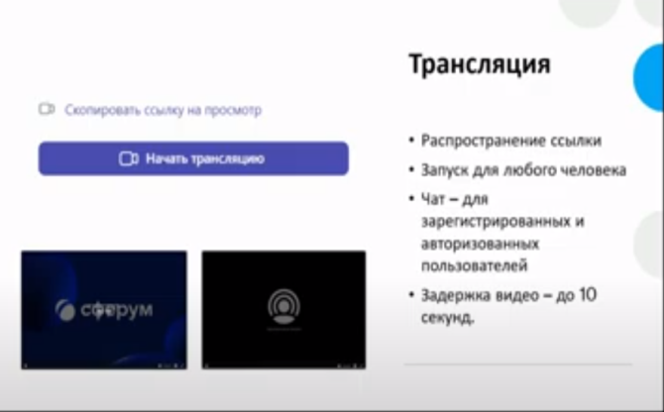
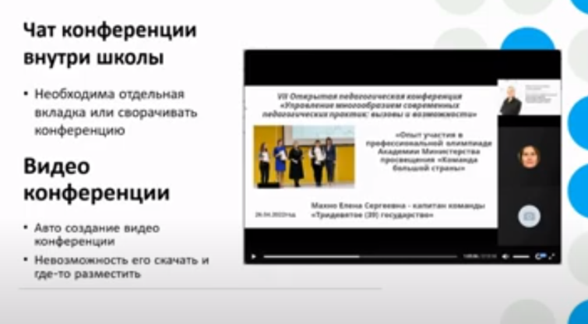

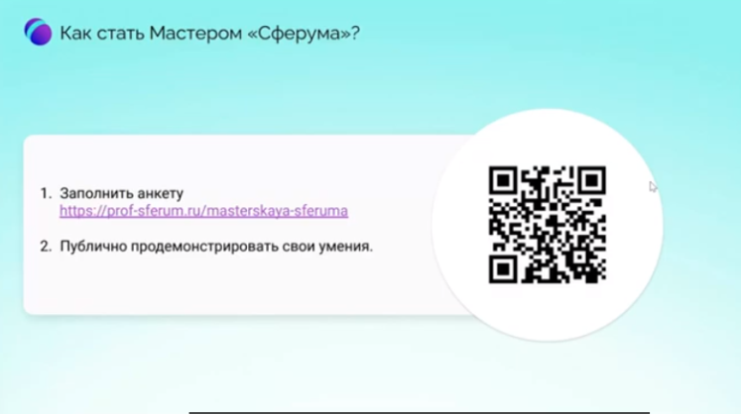
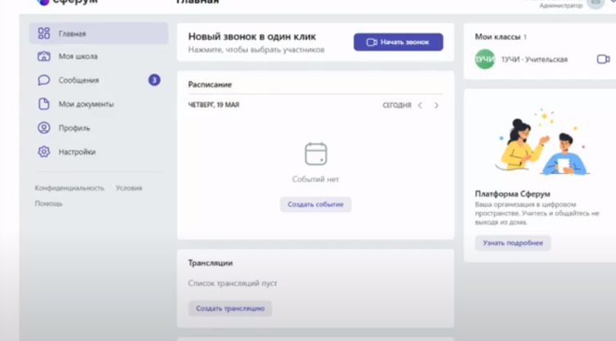
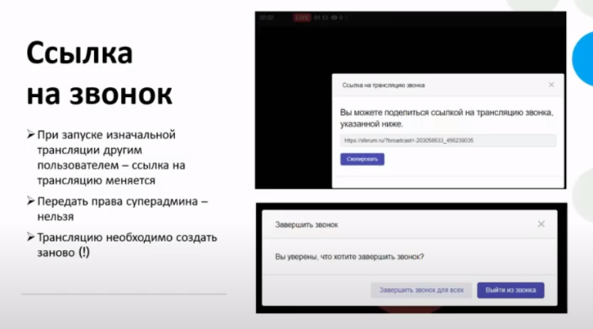
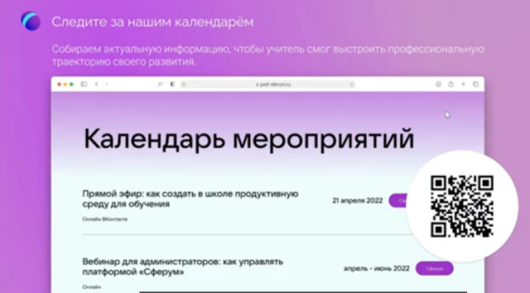
Уже сегодня я готова представить опыт по воспитательному направлению. Тема доклада «Цифровая коммуникация учителя во внеурочной деятельности»
Классный час «Мы помним. Мы гордимся!»
- Создан курс сетевой творческой деятельности на дистанционном сайте школы;
- Создана группа в ВК «Мы помним. Мы гордимся!»;
- Учителя школы предложили поучаствовать учащимся в данном школьном проекте
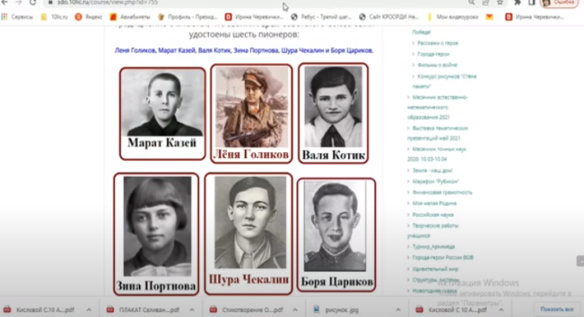
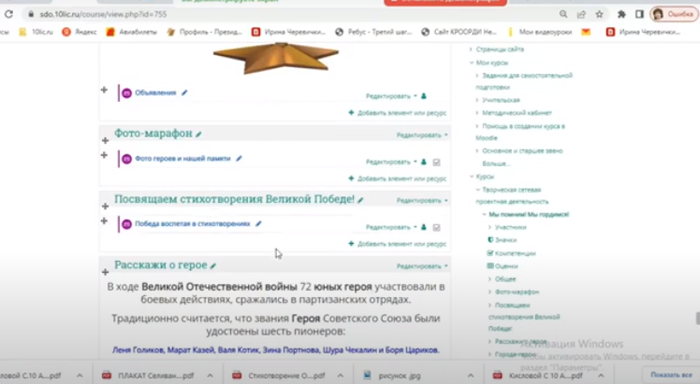
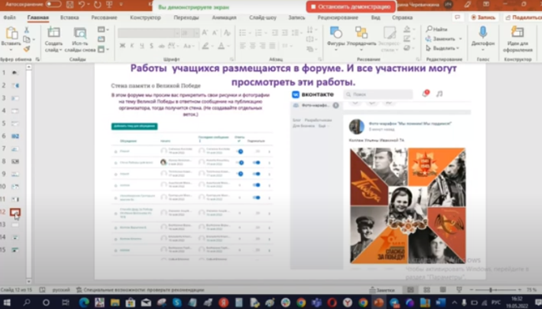
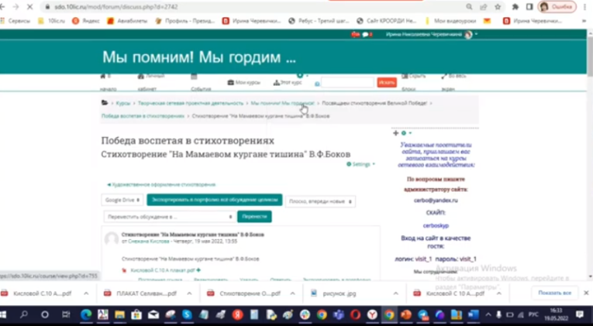
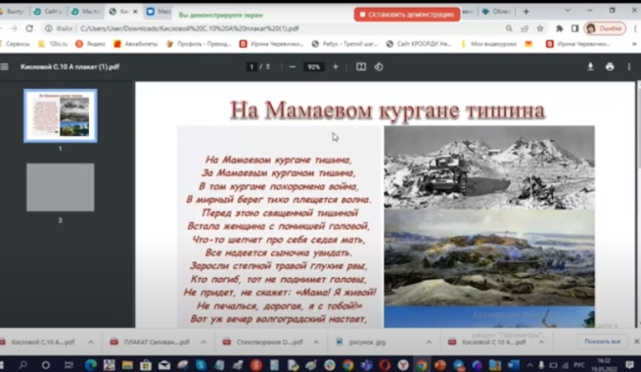
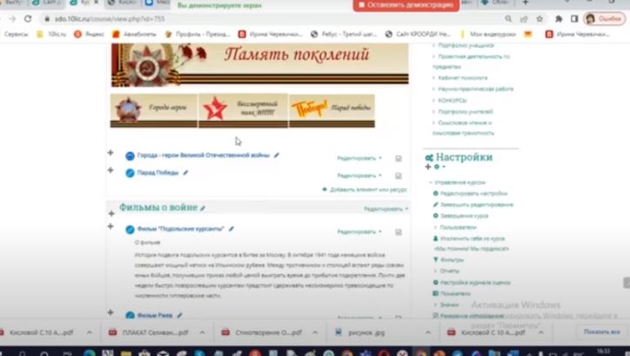
В рамках данного проекта:
- Учащиеся знакомятся с подвигами героев Великой Отечественной войны;
- Учащиеся познакомятся с позицией посвященной героям, защищавшим нашу Родину;
- Создают собственный творческий продукт, посвященный ветеранам войны;
- Научились работать в программе Publischer и создавать коллажи, буклеты, листовки в графических редакторах;
- Читают стихотворения и учатся работать с аудиоредакторами.

Все работы учащихся размещаются в форуме. И все участники могут просмотреть эти работы. Можно посмотреть фильмы и рассказать о них. Ребята активно работают с сайтом. Достаточно дать задание и они уже могут все сделать.

Создание образовательного продукта в рамках конкурсной работы.
Необходимо выбрать тему и выполнить конкурсную работу согласно требованиям. В каждом разделе есть форум и ребята могут выкладывать итоги своей работы.
Цели: повышение знаний учащихся по русскому языку, научить учащихся ответственно создавать интеллектуальные продукты, научить выделять главные мысли и формулировать вопросы
Этапы работы: распределение ролей участников по темам для создания презентаций с теоретическим и историческим содержанием, создание интерактивных конкурсных заданий.

